День Победы на Дону!
Парад, посвящённый празднованию 77-й годовщине Победы в ВОВ с участием образовательных учреждений Егорлыкского района со статусом «казачье».
Гремит салют в честь русской славы
Фонтаном рвущихся огней.
Ликуй, народ! Ликуй, держава!
Встречай, Россия, сыновей!...
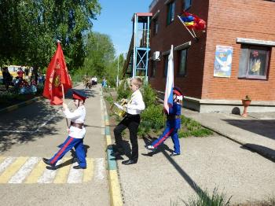
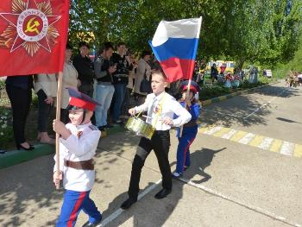
Знамя Победы и Государственный флаг Российской Федерации почётно несут Казачата – жемчужины Дона!
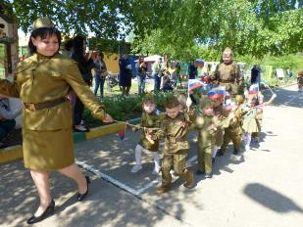
Открывают парад самые маленькие воспитанники детского сада «Жемчужинка» группы раннего возраста «Золотая рыбка», которым недавно исполнилось 2 года. Ответственные за группу: воспитатели- Лещина Юлия Ивановна
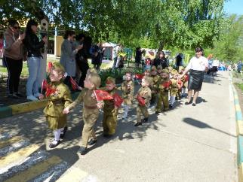
учитель – логопед – Москвич Светлана Владимировна
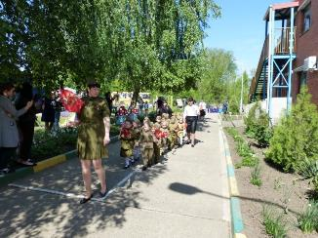
Продолжает парад младшая группа «Морские звёздочки». Нашим юным пехотинцам всего лишь 3-4 года, но они гордо чиканят шаг под руководством своих наставников: воспитатели Дрогачёва Людмила Викторовна, Оганесян Армине Саргисовна
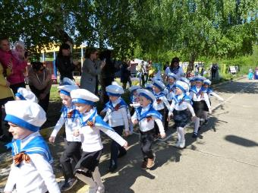
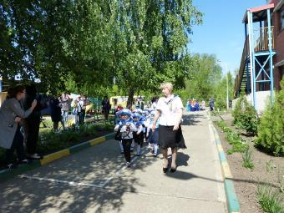
младшего воспитателя Пацукова Алла Николаевна.

В торжественном шествии принимает участие средняя группа «Жемчужинки». Возрастная категория 4-5 лет. Представляют военно-морской флот.
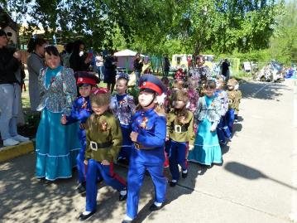
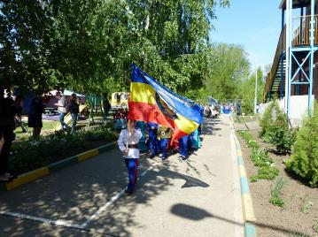
Один из трёх видов вооружённых сил РФ. Предназначенный для ведения боевых действий на море, в целях обеспечения обороны и безопасности РФ. Ответственные за данный расчёт: воспитатели- Костенко Людмила Григорьевна, Бабурина Евгения Сергеевна.

Парадный расчёт Донских Казаков представляет старшая группа «Капельки» Возраст казаков 5-6 лет. Торжественным маршем проходит казачий взвод «Жемчужины Дона». Возглавляет атаман Брикалов Роман.
Продолжают традиции предков и охраняют границы страны наши казаки. Большой вклад в победу, внесли женщины-казачки во время Великой Отечественной Войны. Приветствуем казаков и казачек. Ответственные за взвод :
воспитатель- Башмакова Татьяна Иосифовна
мл. воспитатель- Великородняя Людмила Фёдоровна
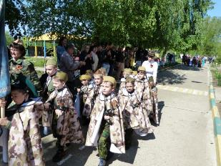
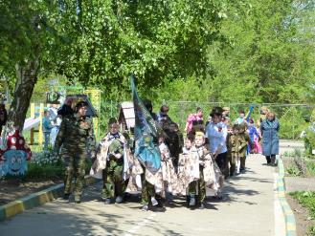

Ребятишки всей страны
Быть отважными должны,
Чтоб границы охранялись,
Чтобы мамы улыбались.
Старшая разновозрастная группа «Алые паруса» представляют пограничные войска.
Ответственные: воспитатель Шиян Наталья Сергеевна
младший воспитатель Юсуфова Гулизар Ибрагимовна
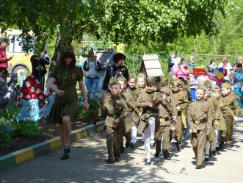
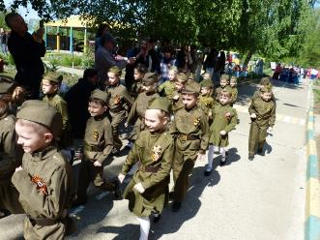

Продолжают наш парад солдаты – пехотинцы - ребята подготовительной группы «Дельфинчики». Дети 6-7 лет.
«Победное слово за нами!» - не просто слова. В эпоху авиации, беспилотников и ракетных ударов, считается, что войны выигрывают только тогда, когда позиции противника занимает пехота. Ответственные:
воспитатель- Павленко Татьяна Михайловна
мл.воспитатель- Блудова Ольга Павловна
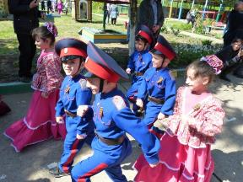
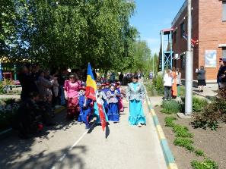

Продолжая традиции детского сада «Жемчужинка», дети 5-7 лет старшей разновозрастной группы «Радуга» торжественно представляют казачий взвод «Озарные казачата», во главе атаман Дарбинян Артак
Ответственные воспитатели - Середа Антонина Александровна
Склярова Анастасия Олеговна
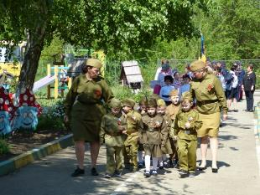
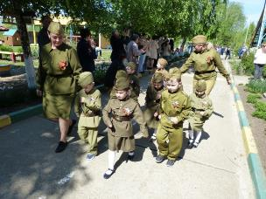

Младшая разновозрастная группа «Звёздочка» Дети 3-5 лет.
Представляют войска противовоздушной обороны, предназначенные для прикрытия войск и объектов от действий средств воздушного нападения противника.
Ответсвенные воспитатели-Рудова Елена Николаевна
Коломыцева Инна Васильевна
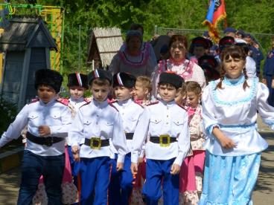

Рады приветствовать гостей нашего парада:
По дороге звон подков,
Ветер над станицей
Встречайте юных казаков-
Верных сынов Отчизны!
Казачата детского сада №8 «Звёздочка»
Ответственные за данный расчёт Комаристова Ольга Марсельевна
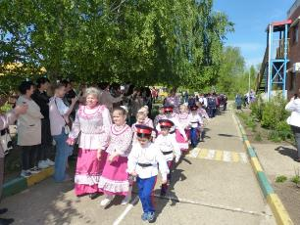
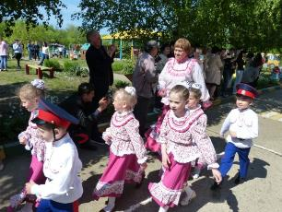
и Набиева Томара Альфатовна
Мы донские казачата,
Очень дружные ребята.
Век готовы мирно жить,
Дону - батюшке служить!
-продолжают шествие Казачата из Теремка
Ответственный воспитатель Васильева Татьяна Викторовна
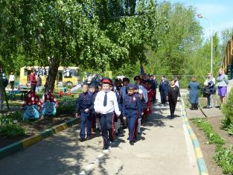
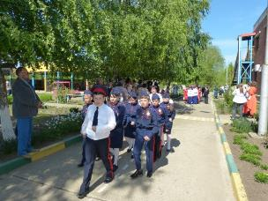

Строем идут и ими гордится казачья школа нашей станицы. Ученики 3 – го класса представляют Егорлыкскую среднюю общеобразовательную школу № 11
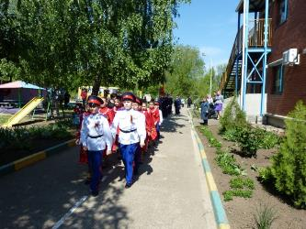
Ответственный классный руководитель: Лиховидова Валентина Владимировна
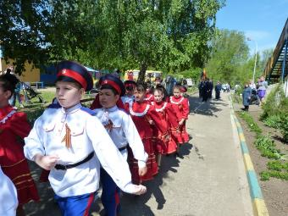

Казачья доблесть — истинного свойства!
И любо вам и воевать, и жить!
Плечом к плечу встаёт донское войско,
едва заполыхают рубежи!
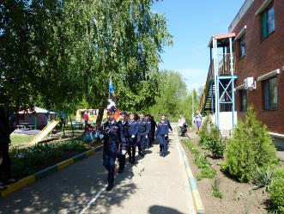
В параде участвуют «Донские казачата» - учащиеся 4 –го класса Новороговской Средней общеобразовательной школы №8 Ответсвенный – классный руководитель Власенко Татьяна Ивановна
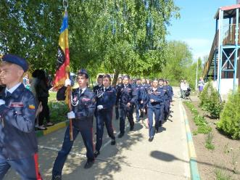
Закрывает наш парад Луначарская казачья школа, ученики 7-8 –х классов под руководством Ушаковой Людмилы Александровны.
Коль назвался казаком,
Честь не посрами:
Вольницу казацкую,
Свято береги!

